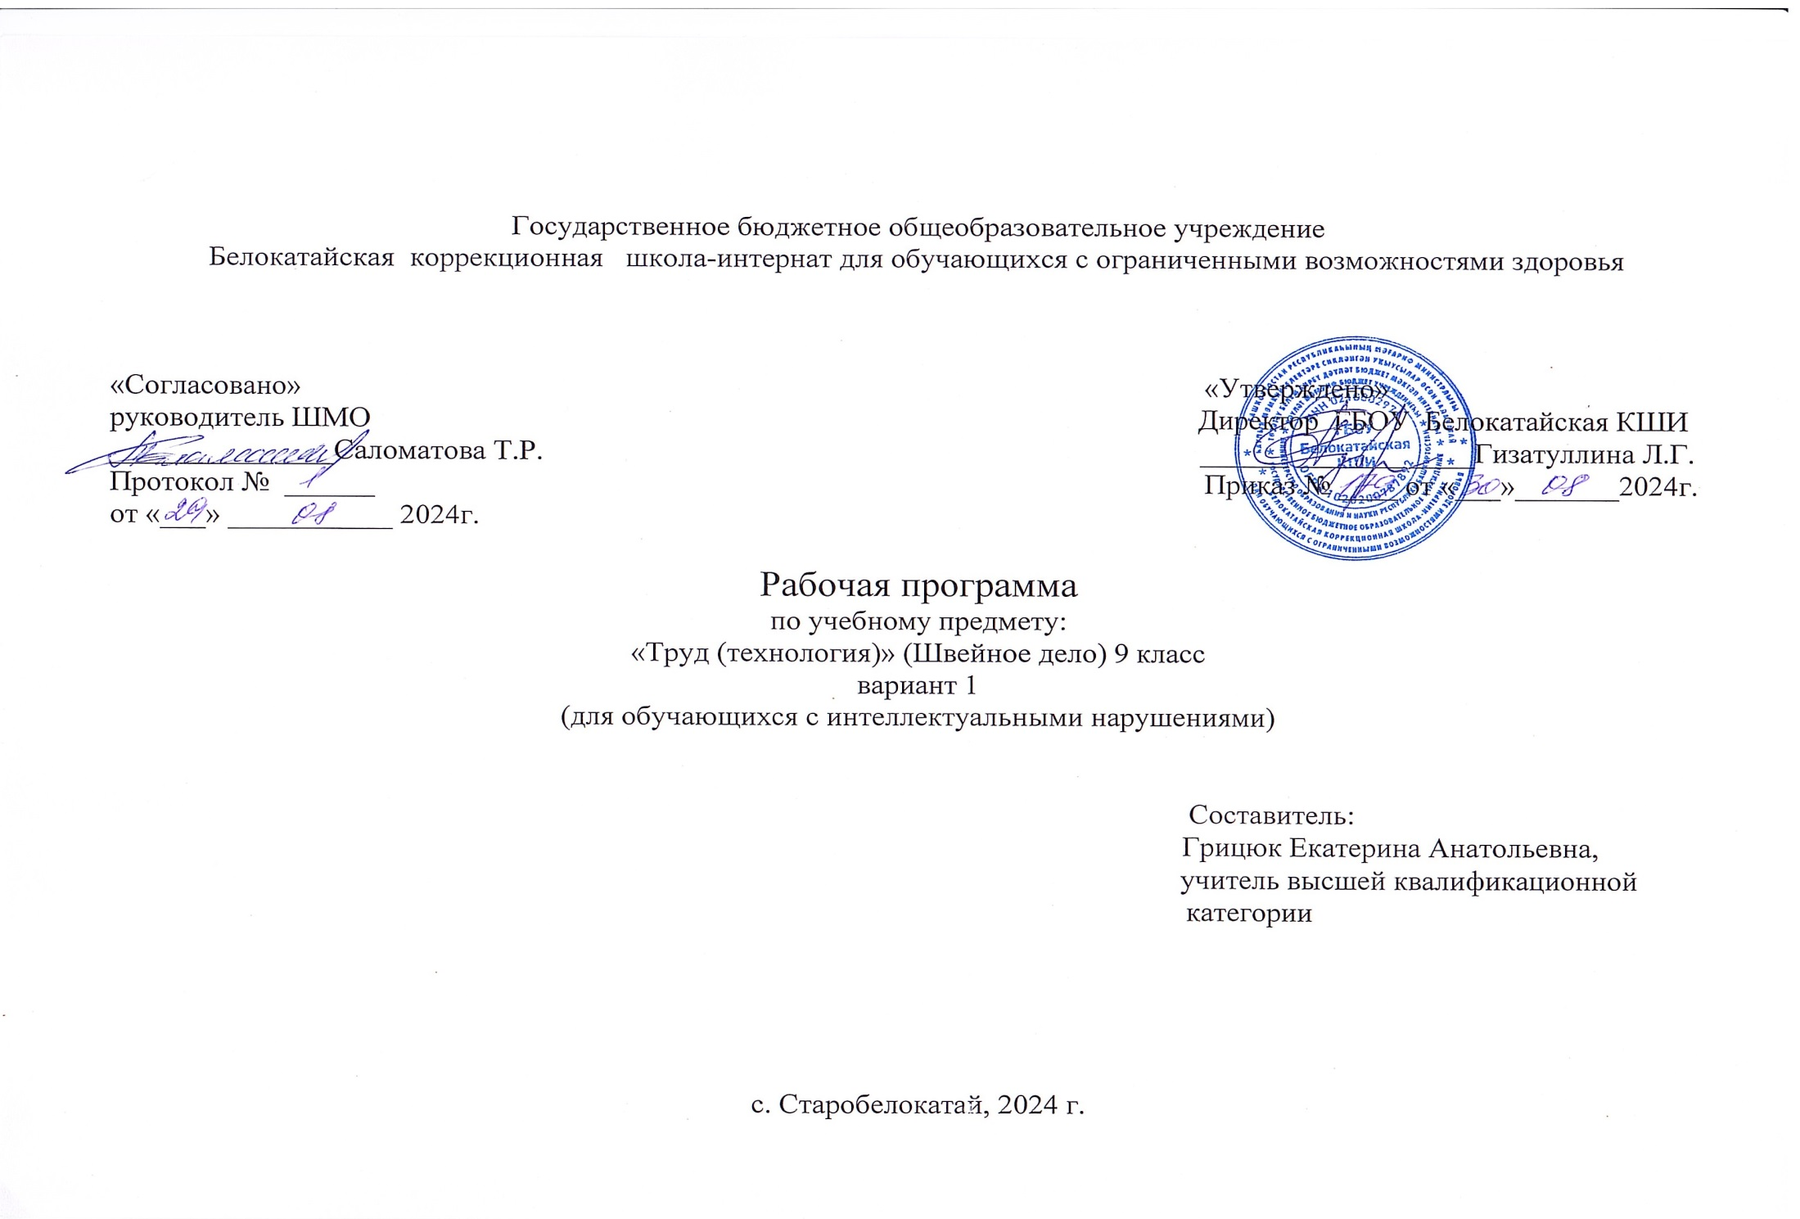
Содержание

I. Пояснительная записка………………………………………………………………………………….......................................3
II. Содержание обучения………….…………………………………………………………………………………………………7
III. Личностные и предметные результаты…………………………………………………………………………………………9
IV. Тематическое планирование…………………………………………………………………………………………………….15
Приложение
Календарно тематическое планирование

Пояснительная записка

Рабочая программа по учебному предмету «Труд (технология)» («Швейное дело») (9 класс) включает пояснительную записку, содержание обучения, личностные и предметные результаты освоения программы, тематическое планирование.
Рабочая программа по предмету «Труд (технология)» («Швейное дело») составлена на основе:
- Федеральная адаптированная основная общеобразовательная программа образования обучающихся с умственной отсталостью (интеллектуальными нарушениями), утверждена приказом Министерства просвящения Российской Федерации от 24 ноября 2022 г. № 1026;
-АООП обучающихся с умственной отсталостью (вариант 1), ГБОУ Белокатайской КШИ, от 30.08.2024 года.
Учебный предмет «Труд (технология)» («Швейное дело») относится к предметной области «Технология» и является обязательной частью учебного плана. Рабочая программа по учебному предмету «Труд (технология)» («Швейное дело») в 9 классе в соответствии с учебным планом рассчитана на 34 учебные недели и составляет 238 часов в год (7 часов в неделю).
Федеральная адаптированная основная общеобразовательная программа определяет цель и задачи учебного предмета «Труд (технология)».
Цель обучения – всестороннее развитие личности обучающихся с умственной отсталостью (интеллектуальными нарушениям) среднего возраста в процессе формирования их трудовой культуры.
Задачи обучения:
- развитие социально ценных качеств личности (потребности в труде, трудолюбия, уважения к людям труда, общественной активности);
- обучение обязательному общественно полезному, производительному труду; подготовка обучающихся к выполнению необходимых и доступных видов труда дома, в семье и по месту жительства;

- расширение знаний о материальной культуре как продукте творческой предметно-преобразующей деятельности человека;
- расширение культурного кругозора, обогащение знаний о культурно-исторических традициях в мире вещей;
- расширение знаний о материалах и их свойствах, технологиях использования;
- ознакомление с ролью человека-труженика и его местом на современном производстве;
- ознакомление с массовыми рабочими профессиями, формирование устойчивых интересов к определенным видам труда, побуждение к сознательному выбору профессии и получение первоначальной профильной трудовой подготовки;
- формирование представлений о производстве, структуре производственного процесса, деятельности производственного предприятия, содержании и условиях труда по массовым профессиям, с которыми связаны профили трудового обучения в образовательной организации;
- ознакомление с условиями и содержанием обучения по различным профилям и испытание своих сил в процессе практических работ по одному из выбранных профилей в условиях школьных учебно-производственных мастерских в соответствии с физическими возможностями и состоянием здоровья обучающихся;
- формирование трудовых навыков и умений, технических, технологических, конструкторских и первоначальных экономических знаний, необходимых для участия в общественно полезном, производительном труде;
- формирование знаний о научной организации труда и рабочего места, планировании трудовой деятельности;

- совершенствование практических умений и навыков использования различных материалов в предметно-преобразующей деятельности;
- коррекция и развитие познавательных психических процессов (восприятия, памяти, воображения, мышления, речи);
- коррекция и развитие умственной деятельности (анализ, синтез, сравнение, классификация, обобщение);
- коррекция и развитие сенсомоторных процессов в процессе формирование практических умений;
- развитие регулятивной функции деятельности (включающей целеполагание, планирование, контроль и оценку действий и результатов деятельности в соответствии с поставленной целью);
- формирование информационной грамотности, умения работать с различными источниками информации;
- формирование коммуникативной культуры, развитие активности, целенаправленности, инициативности.
Рабочая программа по учебному предмету «Труд (технология)» («Швейное дело») в 9 классе определяет следующие задачи:
- отработка умений выполнять ручные стежки;
- отработка навыков различения хлопчатобумажных, льняных, шерстяных, шелковых, синтетических тканей;
- отработка навыков проведения влажно-тепловой обработки хлопчатобумажных, льняных, шерстяных, шелковых, синтетических тканей;
- отработка навыков работы на электрической швейной машине;
- закрепление умений производить наладку швейной машины;
- отработка технологических навыков выполнения машинных швов;
- отработка умений обработки срезов ткани косыми, долевыми, поперечными, подкройными обтачками;
- закрепление знаний и умений технологической последовательности обработки косынки, фартука, ночной сорочки, прямой и расклешенной юбок, пижамных брюк, блузки, халата, платья.

Содержание обучения
Обучение профильному труду в 9 классе носит практическую направленность и тесно связано с другими учебными предметами, жизнью, готовит обучающихся к овладению профессионально-трудовыми знаниями и навыками.
Согласно программе у обучающихся постепенно будут формироваться прочные навыки и умения, необходимые для изготовления последующих более сложных и интересных изделий. Обучающиеся изучают темы по специальным предметам: технология изготовления одежды, конструирование одежды, материаловедение, оборудование. При изучении теоретических вопросов технологии изготовления одежды обучающиеся получают знания по выполнению ручных работ, машинных, утюжильных работ, по обработке срезов швейных изделий.
Темы по конструированию одежды содержат основные правила снятия мерок для изделий, которые будут изготавливать в этом учебном году, а также строить чертежи, оформлять их согласно требованиям, пользоваться масштабной линейкой и уметь читать чертежи. Теоретические вопросы по материаловедению необходимы для того, чтобы обучающиеся научились распознавать ткани по волокнистому составу, определять лицевую и изнаночную стороны ткани, правильно подбирать ткани разного ассортимента и другие материалы для изготовления всех видов швейных изделий.
Теоретические темы включают новый познавательный материал, и повторение уже изученных сведений.
В 9 классе обучающиеся познакомятся с некоторыми видами синтетических волокон и тканей, научатся изготавливать и переводить готовые выкройки и чертежи, познакомятся с основными правами и обязанностями рабочих и служащих, охраной труда и безопасностью труда на предприятиях.

Содержание разделов

№ | Название темы | Количество часов | Контрольные работы, тесты
 | Построение чертежа основы цельнокроеного платья | 22 | т1
 | Обработка платья после раскроя | 50 | К т 2
 | Особенности обработки изделий из синтетических тканей | 6
 | Изготовление выкройки и раскрой платья отрезного по линии талии и бедер | 20
 | Соединение лифа с юбкой | 46 | С т2
 | Волокна и ткани. | 6
 | Знакомство с готовыми выкройками. Изделие: деловой костюм: пиджак и юбка | 62 | С т 2
 | Раскрой и обработка деталей юбки | 26 | 1
 | Итого: | 238 | 8

- Личностные и предметные результатыосвоения содержания рабочей программы по учебному предмету «Труд (технология)» («Швейное дело») в 9 классе
Личностные результаты:
- осознание себя как гражданина России; формирование чувства гордости за свою Родину; сформированность адекватных представлений о собственных возможностях, о насущно необходимом жизнеобеспечении;
- формирование навыков сотрудничества с взрослыми и сверстниками в разных социальных ситуациях;
- способность к осмыслению социального окружения, своего места в нем, принятие соответствующих возрасту ценностей и социальных ролей;
- владение навыками коммуникации и принятыми нормами социального взаимодействия, в том числе владение вербальными и невербальными коммуникативными компетенциями, использование доступных информационных технологий для коммуникации;
- формирование целостного, социально ориентированного взгляда на мир в его органичном единстве природной и социальной частей;
- воспитание эстетических потребностей, ценностей и чувств;
- развитие этических чувств, проявление доброжелательности, эмоционально-нравственной отзывчивости и взаимопомощи, проявление сопереживания к чувствам других людей;
- сформированность установки на безопасный, здоровый образ жизни, наличие мотивации к творческому труду, работе на результат, бережному отношению к материальным и духовным ценностям.
Уровни достижения предметных результатов
по учебному предмету «Труд (технология)» («Швейное дело») на конец 9 класса

Минимальный уровень:
Обучающиеся должны:
- знать названия некоторых материалов, изделий, которые из них изготавливаются и применяются в быту, игре, учебе, отдыхе;
- иметь представления об основных свойствах используемых материалов;
- знать правила хранения материалов, санитарно-гигиенических требований при работе с производственными материалами;
- уметь отобрать (с помощью педагогического работника) материалы и инструменты, необходимых для работы;
- иметь представления о принципах действия, общем устройстве машины и ее основных частей (на примере изучения швейной машины);
- знать правила безопасной работы с инструментами и оборудованием, санитарно-гигиенических требованиях при выполнении работы;
- овладеть базовыми умениями, лежащими в основе наиболее распространенных производственных технологических процессов (шитье);
- уметь читать (с помощью педагогического работника) технологической карты, используемой в процессе изготовления изделия;
- иметь представления о разных видах профильного труда;
- понимать значение и ценность труда;
- понимать красоту труда и его результатов;
- уметь заботливо и бережно относиться к общественному достоянию и родной природе;
- понимать значимость организации школьного рабочего места, обеспечивающего внутреннюю дисциплину;
- выражать отношение к результатам собственной и чужой творческой деятельности ("нравится" и (или) "не нравится");
- уметь организовать (под руководством педагогического работника) совместную работу в группе;
- осознавать необходимость соблюдения в процессе выполнения трудовых заданий порядка и аккуратности;
- уметь выслушивать предложения и мнения других обучающихся, адекватно реагировать на них;
- комментировать и давать оценку в доброжелательной форме достижениям других обучающихся, высказывать свои предложения и пожелания;
- проявлять заинтересованное отношение к деятельности других обучающихся и результатам их работы;
- выполнять общественные поручения по уборке мастерской после уроков трудового обучения.

Достаточный уровень:
- уметь определять (с помощью учителя) возможности различных материалов, осуществлять их целенаправленный выбор (с помощью учителя) в соответствии с физическими, декоративно-художественными и конструктивными свойствам в зависимости от задач предметно-практической деятельности;
- уметь экономно расходовать материалы;
- уметь планировать (с помощью учителя) предстоящую практическую работу;
- знать оптимальные и доступные технологические приемы ручной и машинной обработки материалов в зависимости от свойств материалов и поставленных целей;
- уметь осуществлять текущий самоконтроль выполняемых практических действий и корректировку хода практической работы;
- понимать общественную значимость своего труда, своих достижений в области трудовой деятельности.
Система оценки достижения обучающимися
с умственной отсталостью планируемых результатов освоения образовательной программы по учебному предмету «Труд (технология)» («Швейное дело»)
Оценка личностных результатов предполагает, прежде всего, оценку продвижения обучающегося в овладении социальными (жизненными) компетенциями, может быть представлена в условных единицах:
- 0 баллов - нет фиксируемой динамики;
- 1 балл - минимальная динамика;
- 2 балла - удовлетворительная динамика;
- 3 балла - значительная динамика.
Устный ответ
Оценка «5» ставится, если обучающийся:
- полностью излагает изученный материал в объеме программы по швейному делу;
- умеет использовать таблицы, схемы;
- понимает и объясняет терминологию предмета;
- самостоятельно выстраивает ответ
Оценка «4» ставится, если обучающийся:
- воспроизводит учебный материал, но допускает 1-2 неточности в фактическом вопросе:
- не может самостоятельно привести пример;
- отвечает на наводящие вопрос.
Оценка «3» ставится, если обучающийся:
- обнаруживает знания и понимание учебного материала по данному вопросу, но эти знания излагает не полностью;
- демонстрирует несвязную монологическая речь;
- воспроизводит изученный материал по наводящим вопросам учителя.
Оценка «2» не ставится.
Практическая работа
Оценка «5» ставится, если обучающийся:
- умеет ориентироваться в технологической карте,
- последовательно и аккуратно выполняет операции на швейной машине;
- умеет рассказать о последовательности выполнения данного практического задания;
- умеет сравнивать свою работу с образцом-эталоном;
- соблюдает правила техники безопасности
Оценка «4» ставится, если обучающийся:
- последовательно выполняет практическую работу, соблюдает правила техники безопасности, но допускает 1-2 неточности:
- неаккуратно выполняет машинную строчка;
- незначительно нарушает пооперационную последовательность.
Оценка «3» ставится, если обучающийся:
- последовательно выполняет практическую работу, но допускает 3-4 ошибки при выполнении, неточности при обработке:
- грубо нарушает пооперационную последовательность;
- нарушает правила техника безопасности;
не умеет пользоваться технологической картой. Оценка «2» не ставится.

Тематическое планирование

